Cliccare sul link contenuto nella PEC
Alla successiva videata, cliccare su Open Cisco Webex Meetings

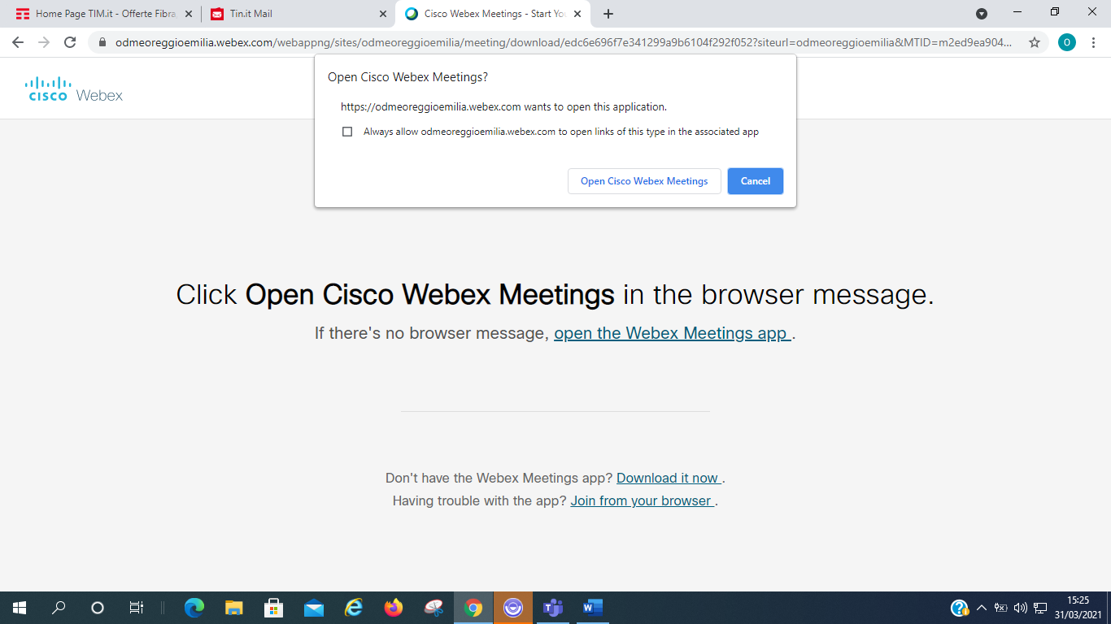
Scarica applicazione
Esegui
OPPURE
Entrare col browser
Inserire nome completo (nome e cognome) ed e-mail e cliccare su NEXT/AVANTI
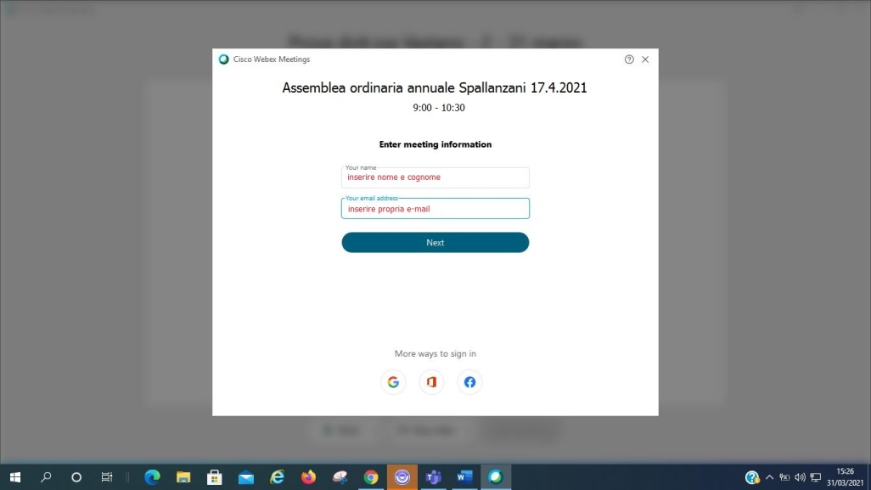
Se richiesto, dare consenso all’utilizzo del microfono e della telecamera
Se richiesto, inserire la password della riunione contenuta nel messaggio PEC

Cliccare su ACCEDI ALLA RIUNIONE
(In caso di difficoltà nel collegamento, è possibile contattare la Segreteria dell’Ordine al n. 0522382100)

